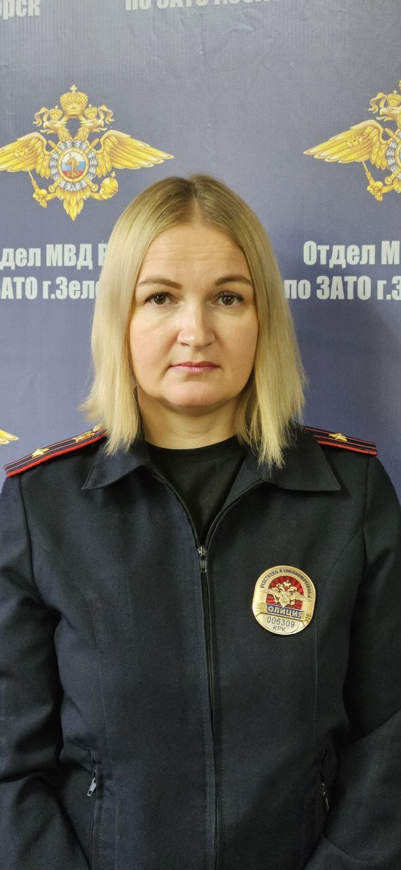 | Лепская Ульяна Владимировна  УПП-1, административный участок № 1,  Калинина 13 г  т. 3-86-20,  м.т. 8-999-314-14-72  Прием граждан ведется: вторник, четверг,  с 17 .00 до 19 .00 час.  Суббота  С 15.00 до 16.00 час. | ул. Мира:44, 46, 48, 50, 56а, 58, 60, 62, 68, 70, 72, 74, 76, 78, 80, 82, 84, 86.  ул. Гагарина: 16, 20, 22, 24, 25, 27.
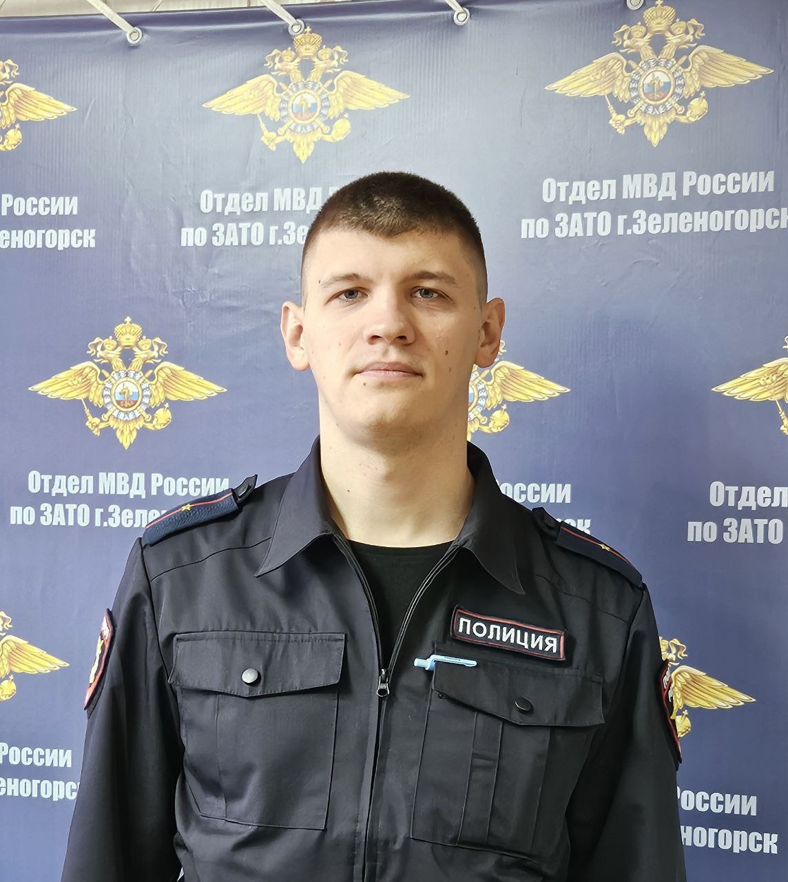 | Лесников Кирилл Владимирович  УПП-1, административный участок № 2, Калинина 13 г  т. 3-86-20,  м.т. 8-999-314-14-57  Прием граждан ведется: вторник, четверг,  с 17 .00 до 19 .00 час.  Суббота  С 15.00 до 16.00 час. | ул. Бортникова: 5, 7, 9, 11.  ул. Гагарина: 1, 3, 7, 9.  ул. Мира: 16, 16а, 18, 18а, 20, 20а.
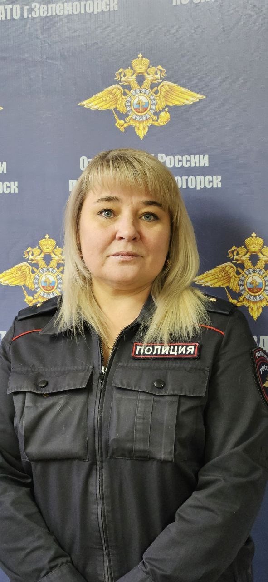 | Андриевская Ирина Михайловна  УПП-1, административный участок № 3, Калинина 13 г  т. 3-86-20,  м.т. 8-999-314-14-57  Прием граждан ведется: вторник, четверг,  с 17 .00 до 19 .00 час.  Суббота  С 15.00 до 16.00 час. | ул. Калинина: 3, 5, 7, 7а, 7б, 7в, 9, 9а, 11, 11а, 13, 13а, 13б, 13в, 15, 17, 17а  ул. Мира: 33, 35, 37, 39, 39а, 39б, 41а, 43, 43а, 43б, 45, 47, 49, 51, 53, 55, 57, 59, 61, 63, 65, 67, 69, 71, 73, 75, 77, 79, 81, 83, 85, 87, 89, 91, 93, 95, 97, 99, 101.  ул. Первомайская;  ул. Комсомольская: 24, 26, 27, 29, 28, 30, 31, 30а, 30б, 34, 34а, 34б, 36, 38, 39, 42, 44, 46, 48, 54, 56, 58, 60, 62, 64, 66, 90, 92А, 94, 96, 98, 100, 102, 104.  ул. Горького;  ул. Пушкина;  ул. Ломоносова;  ул. Некрасова;  ул. Лазо;  ул. Чехова;  ул. Дзержинского;
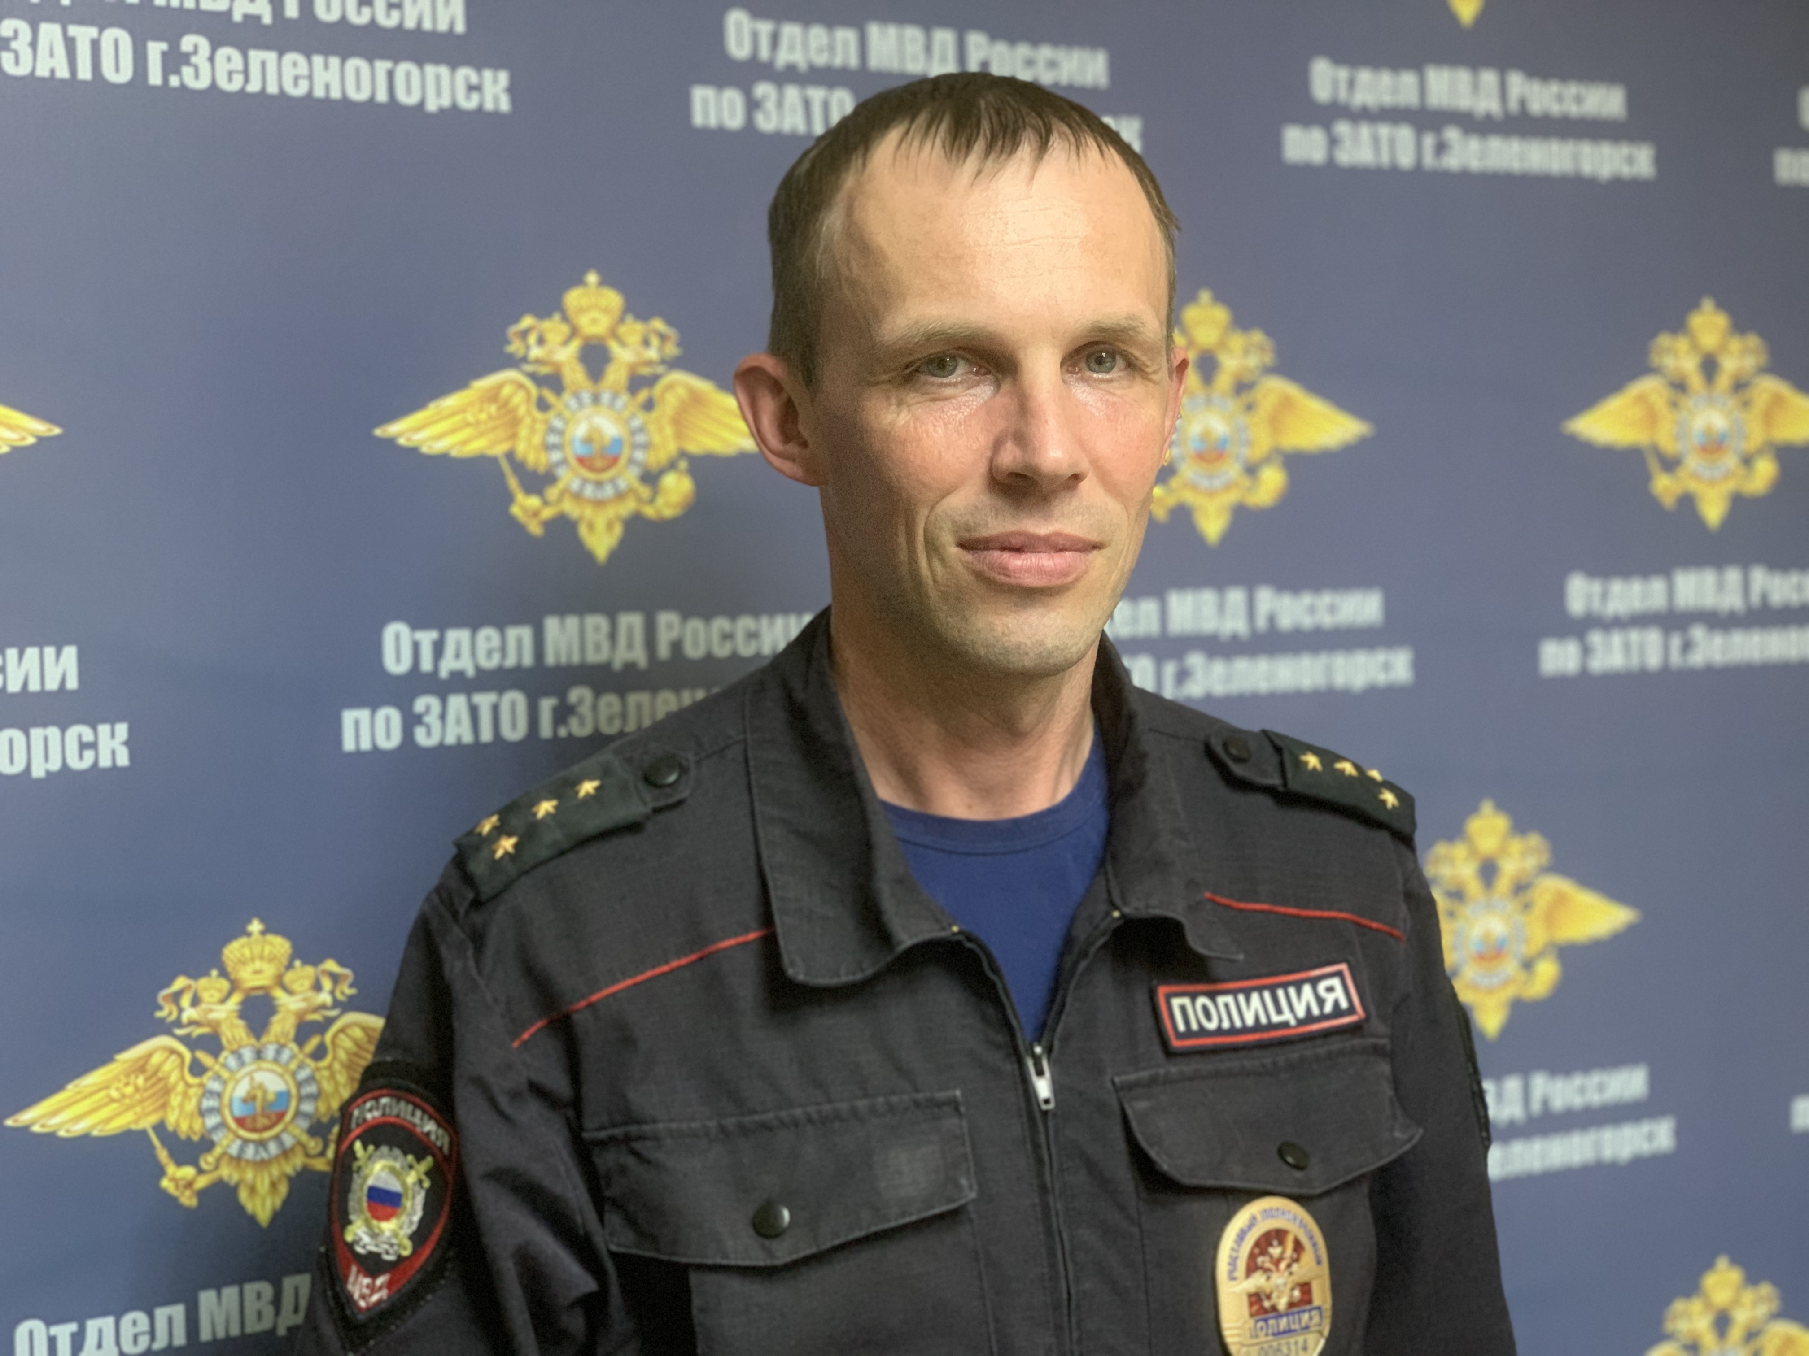 | Бойко Евгений Ричардович  УПП-1, административный участок № 4, Калинина 13 г  т. 3-86-20  м.т. 8-999-314-14-72  Прием граждан ведется: вторник, четверг,  с 17 .00 до 19 .00 час.  Суббота  С 15.00 до 16.00 час. | ул. Мира: 24, 24А, 26, 28, 34, 36, 38.  ул. Калинина: 18, 20, 23  ул. Гагарина: 13, 15, 17, 19.
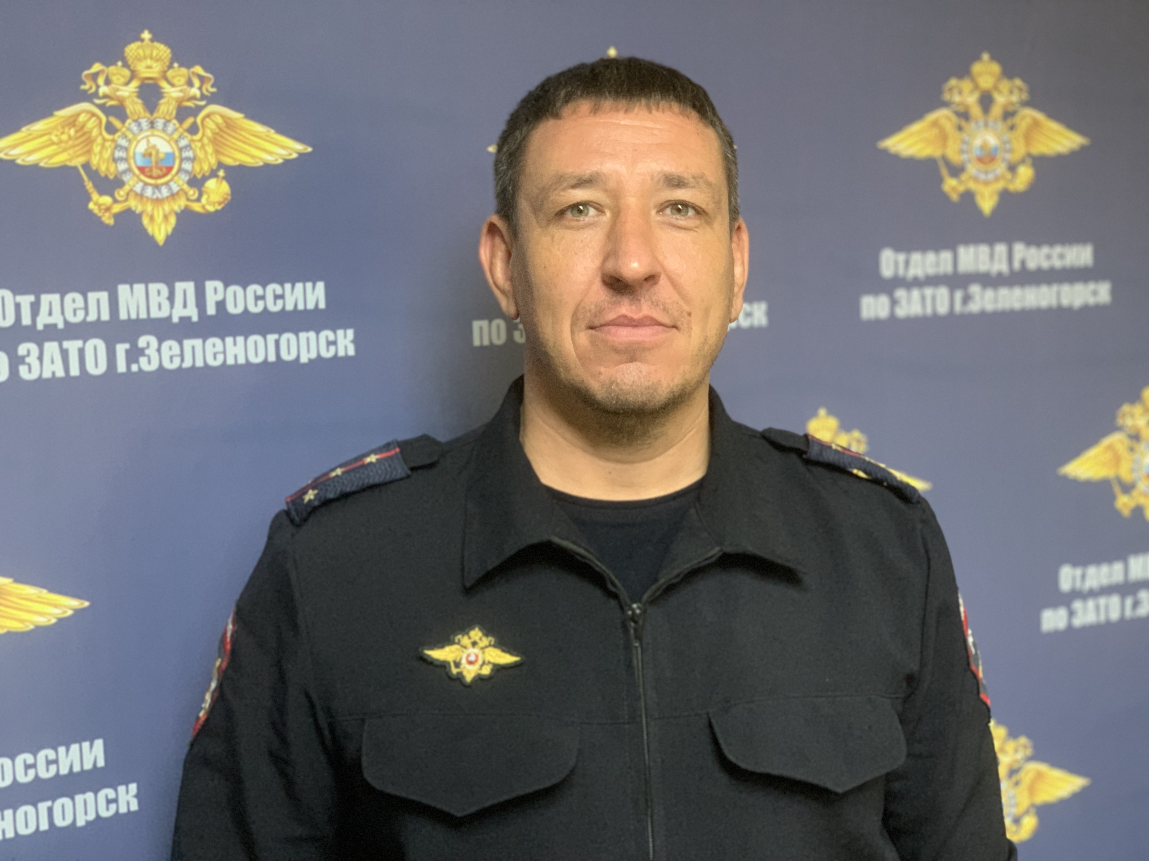 | Данько Сергей Валерьевич  УПП – 2, административный участок № 5, Мира 8г  т. 3-59-54,  8-999-314-14-48  Прием граждан ведется: вторник, четверг,  с 17 .00 до 19 .00 час.  Суббота | ул. Мира 21, 21а, 23, 25, 27, 27а, 29. ул. Калинина 4, 6, 10, 12  ул. Шубина 1, 2, 3, 4, 5, 6, 7, 9, ул. Александрова 1, 2, 3, 4, 5, 6, 7  ул. Комсомольская 17, 21  Садоводческое некоммерческое товарищество № 1А (СНТ-1А)
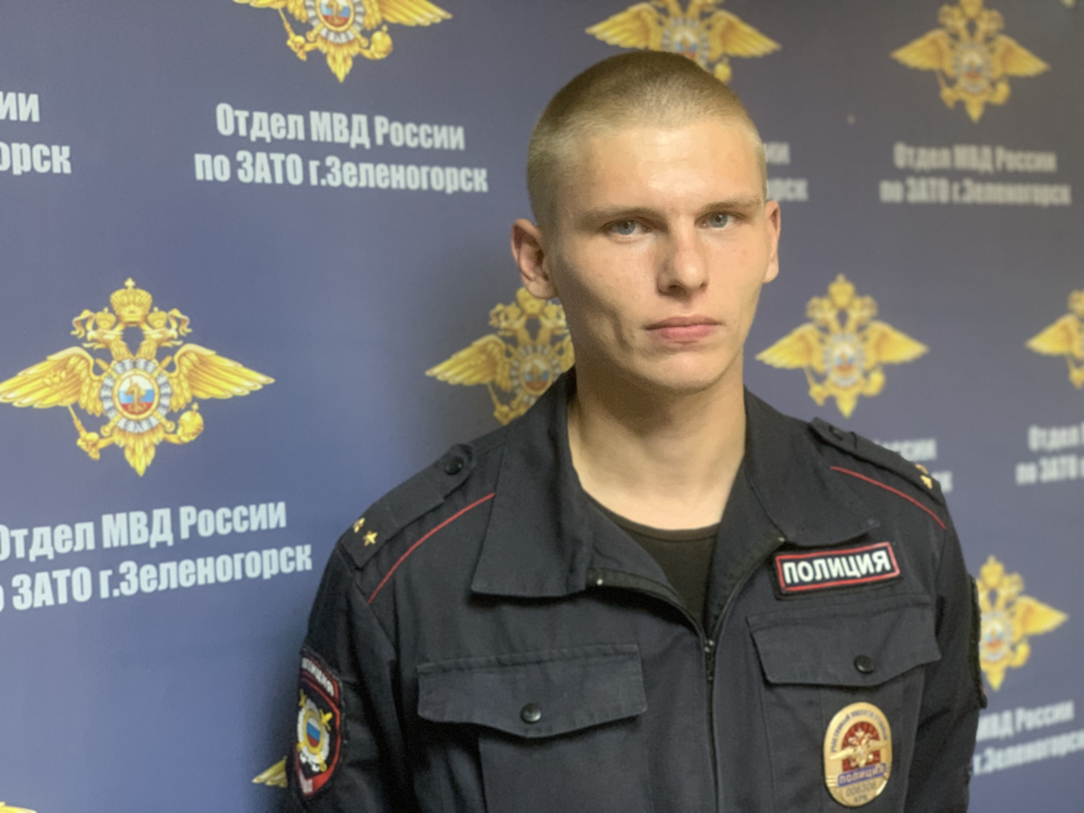 | Шевцов Павел Геннадьевич  УПП – 2, административный участок № 6, Мира 8г  т. 3-59-54,  8-999-314-14-50  Прием граждан ведется: вторник, четверг,  с 17 .00 до 19 .00 час.  Суббота  С 15.00 до 16.00 час | ул. Набережная 1, 2, 2а, 2б, 4а, 6, 6а, 8  ул. Советская 1, 2, 3, 4, 4а, 6, 6б, 7, 8, 8а, 10  ул. Комсомольская 1, 3, 4, 5, 6, 7, 8а, 9, 10, 10а, 10б, 11, 12, 12а, 13,14,14а, 15.
ВАКАНСИЯ  (на период вакансии обязанности исполняет участковый уполномоченный полиции Шевцов П.Г.) | УПП – 2, административный участок № 7, Мира 8г  т. 3-59-54  Прием граждан ведется: вторник, четверг,  с 17 .00 до 19 .00 час.  Суббота  С 15.00 до 16.00 час | ул. Набережная 10, 10а, 12, 12а, 16, 16а, 18  ул. Мира 3, 4, 4а, 11, 17, 19  ул. Ленина 3, 7, 9, 11,15.
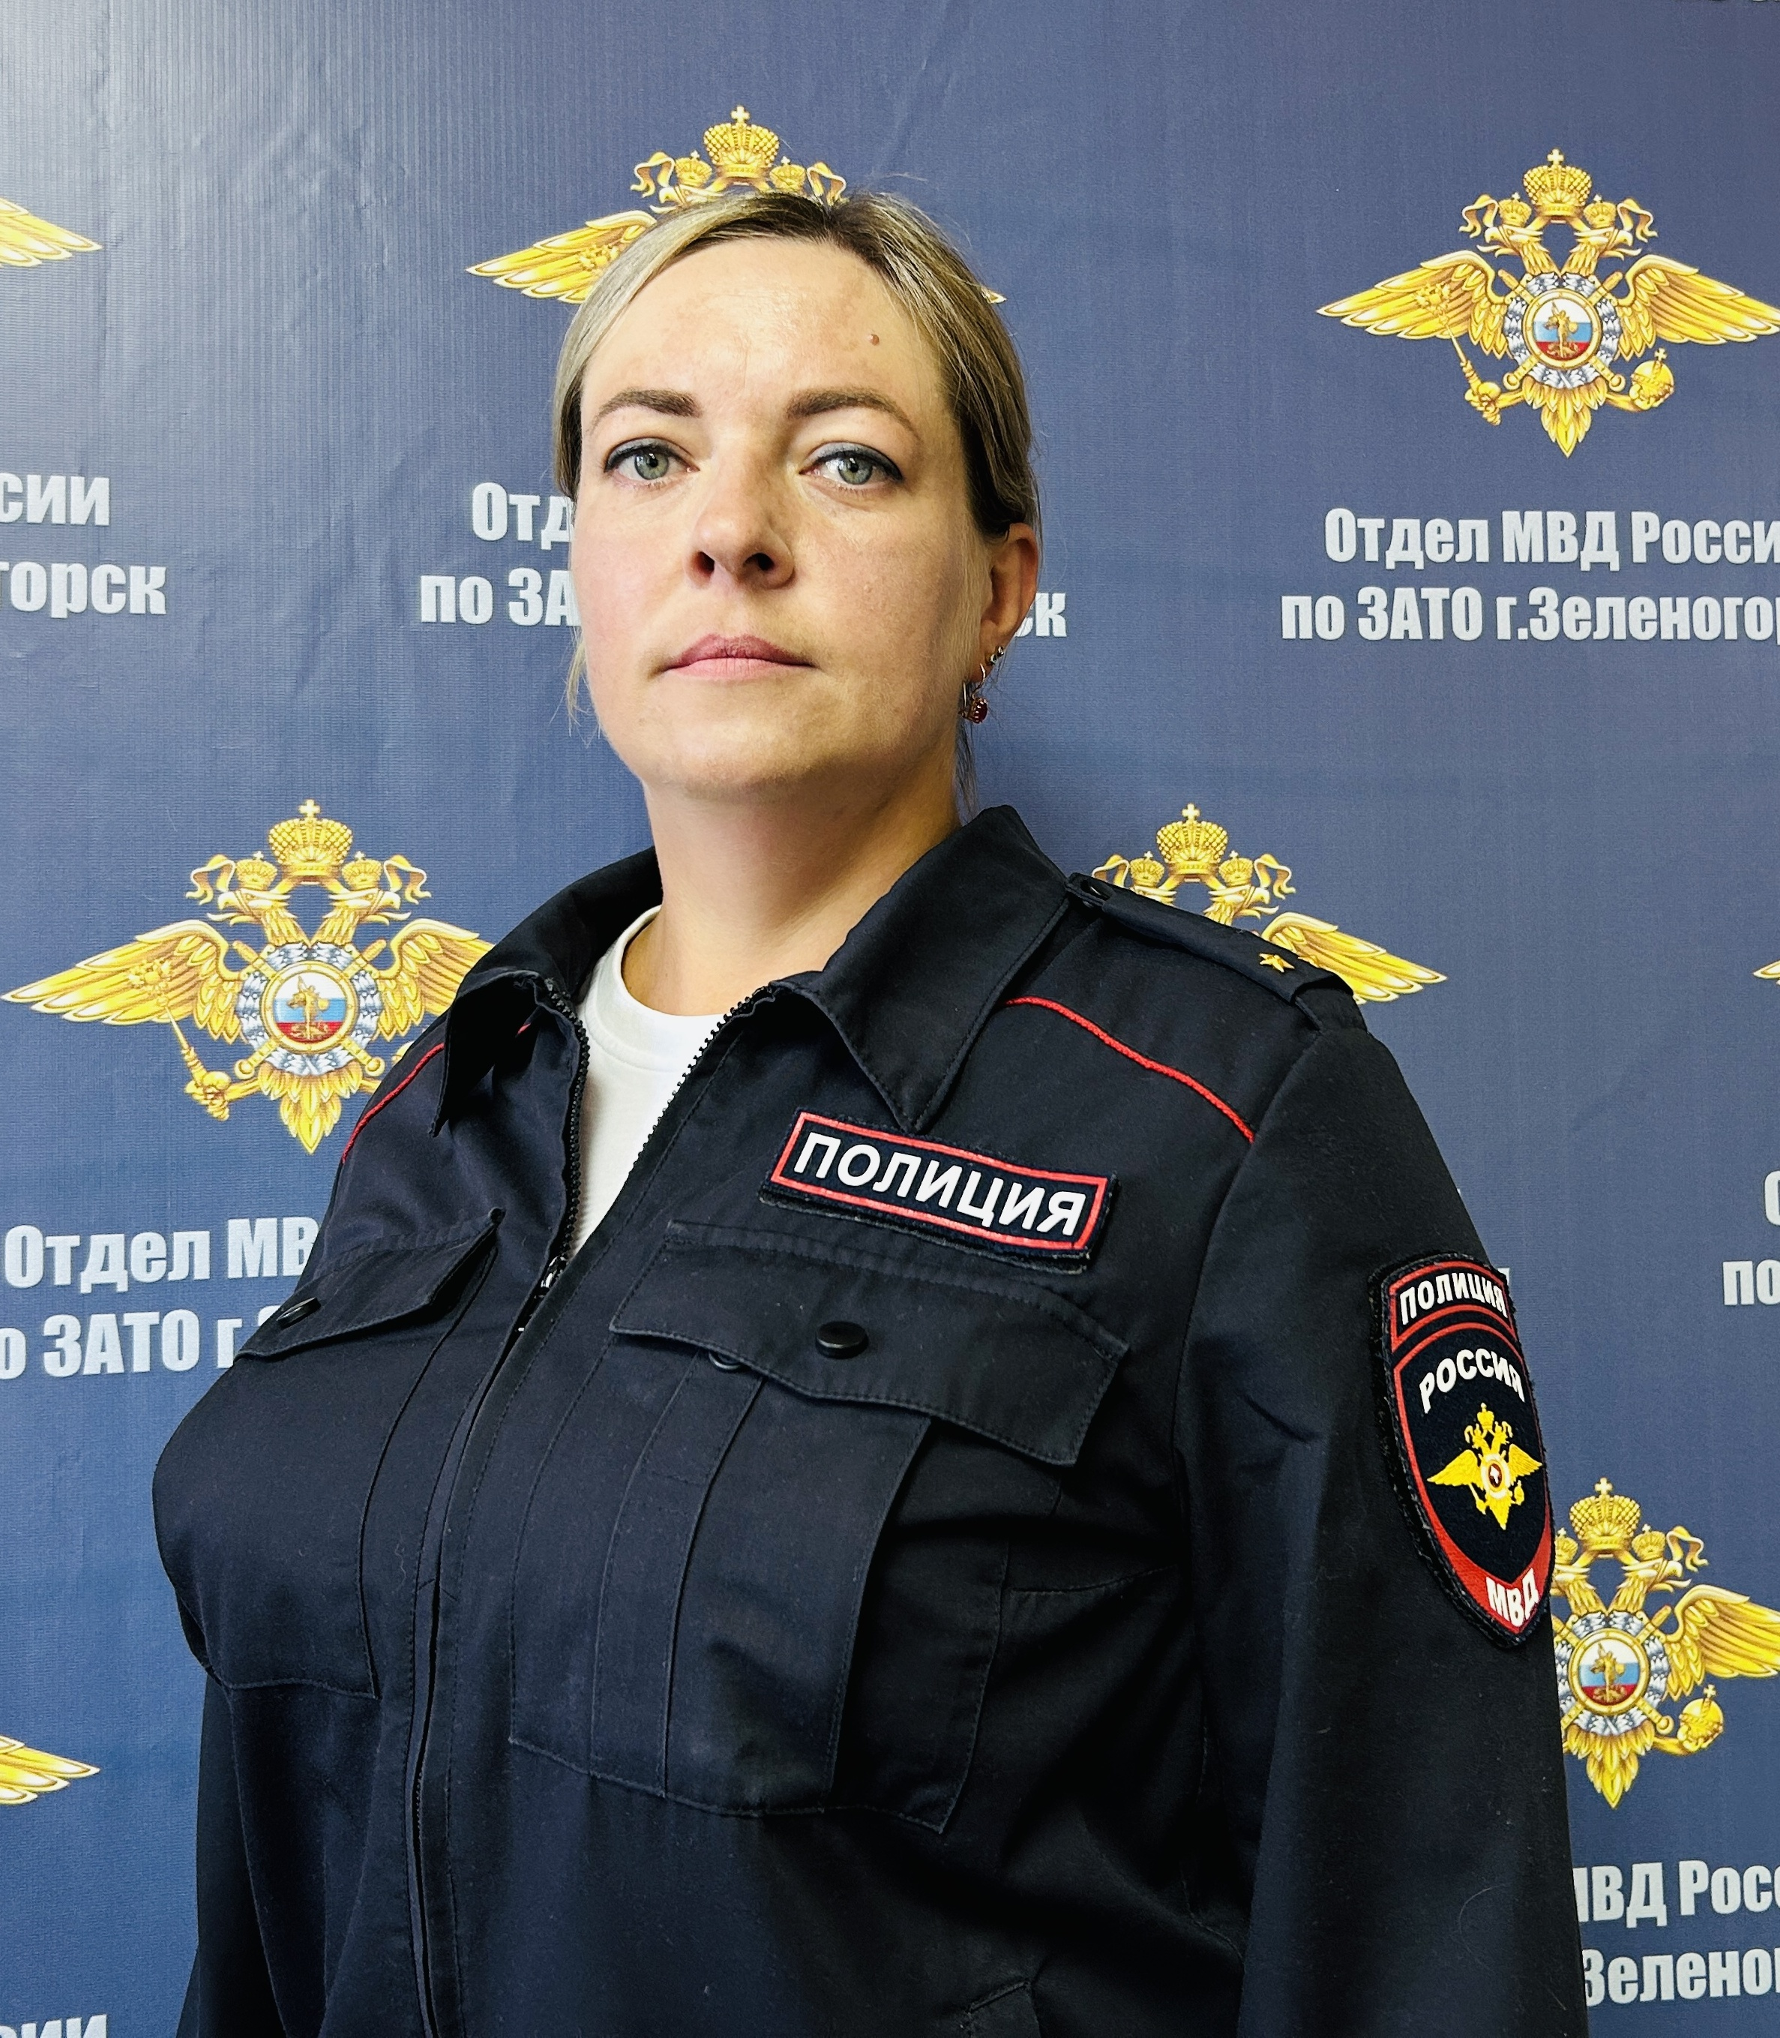  (на период отпуска обязанности исполняет старший участковый уполномоченный полиции Данько С.В.) | Степанова Ольга Юрьевна  УПП – 2, административный участок № 8, Мира 8г  т. 3-59-54,  м.т. 8-999-314-14-55  Прием граждан ведется: вторник, четверг,  с 17 .00 до 19 .00 час.  Суббота  С 15.00 до 16.00 час | ул. Ленина 19, 21, 25, 27, 35, 37.  ул. Бортникова 2, 4, 8, 10, 12  ул. Мира 8, 8а, 8б, 10а, 10б, 10в
ВАКАНСИЯ  (на период вакансии обязанности исполняет старший участковый уполномоченный полиции Бровкин А.А.) | УПП-3, административный участок № 9, Ленина 6,  т.2-07-87  Прием граждан ведется: вторник, четверг,  с 17 .00 до 19 .00 час.  Суббота  С 15.00 до 16.00 час. | ул. Строителей 3, 5, 5а, 7, 9, 11, 13, 15, 17, 21, 21а;
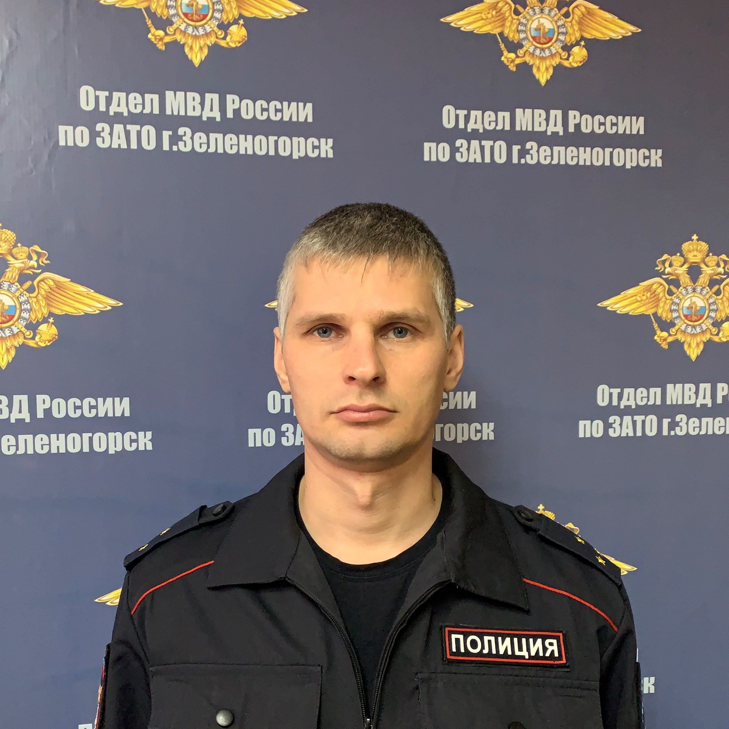 | Бровкин Андрей Александрович  УПП-3, административный участок № 10, Ленина 6,  т.2-07-87,  м.т. 8-999-314-14-40  Прием граждан ведется: вторник, четверг,  с 17 .00 до 19 .00 час.  Суббота  С 15.00 до 16.00 час. | ул. Бортникова 15, 17, 19, 16, 18, 20, 22, 26, 30, 32, 36, 38, 42, 44, 46, 48.  ул. Строителей 23, 25, 27.  старое кладбище (ул. Карьерная), зоопарк (ул. Карьерная, 5), ЦЭКиТ (ул. Карьерная, 1).
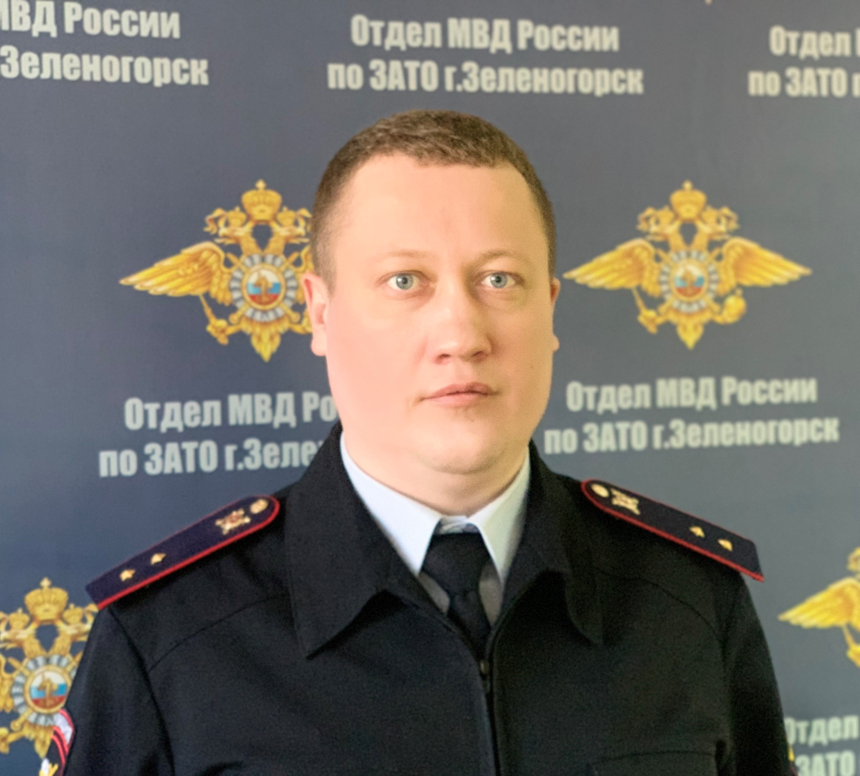 | Науменко Александр Петрович  УПП-3, административный участок № 11, Ленина 6  т.2-07-87,  м.т. 8-999-314-14-45  Прием граждан ведется: вторник, четверг,  с 17 .00 до 19 .00 час.  Суббота  С 15.00 до 16.00 час. | ул. Ленина 1,2,4,5,8,12,13,20,23,31,39.  ул. Строителей 2а, 2б, 4, 6, 6а, 6б, 8.  Садоводческое некоммерческое товарищество №1 (СНТ-1)
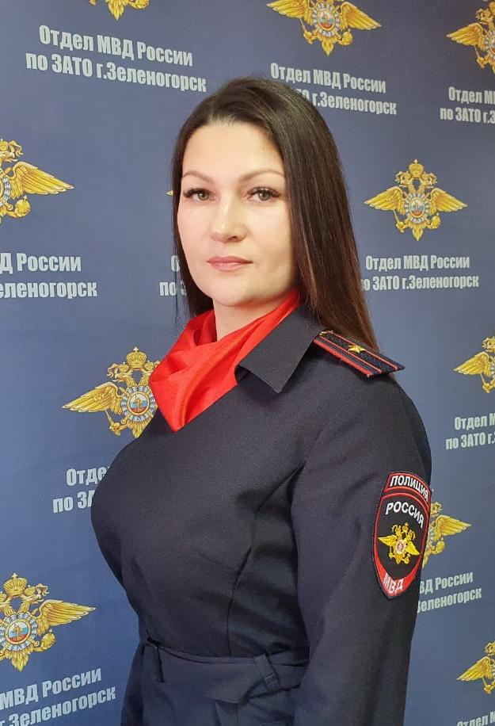 | Киверина Марина Михайловна  УПП -4, административный участок № 12, Набережная 28  т. 2-24-95,  м.т 8-999-314-14-52  Прием граждан ведется: вторник, четверг,  с 17 .00 до 19 .00 час.  Суббота  С 15.00 до 16.00 час. | ул. Заводская 3, 4, 5, 6, 7, 8, 9.  ул. Песчаная 1, 2, 3.  ул. Молодежная 2, 3, 4, 5, 7, 9.  ул. Строителей 10, 12, 12а, 14, 16, 18, 20, 24, 28
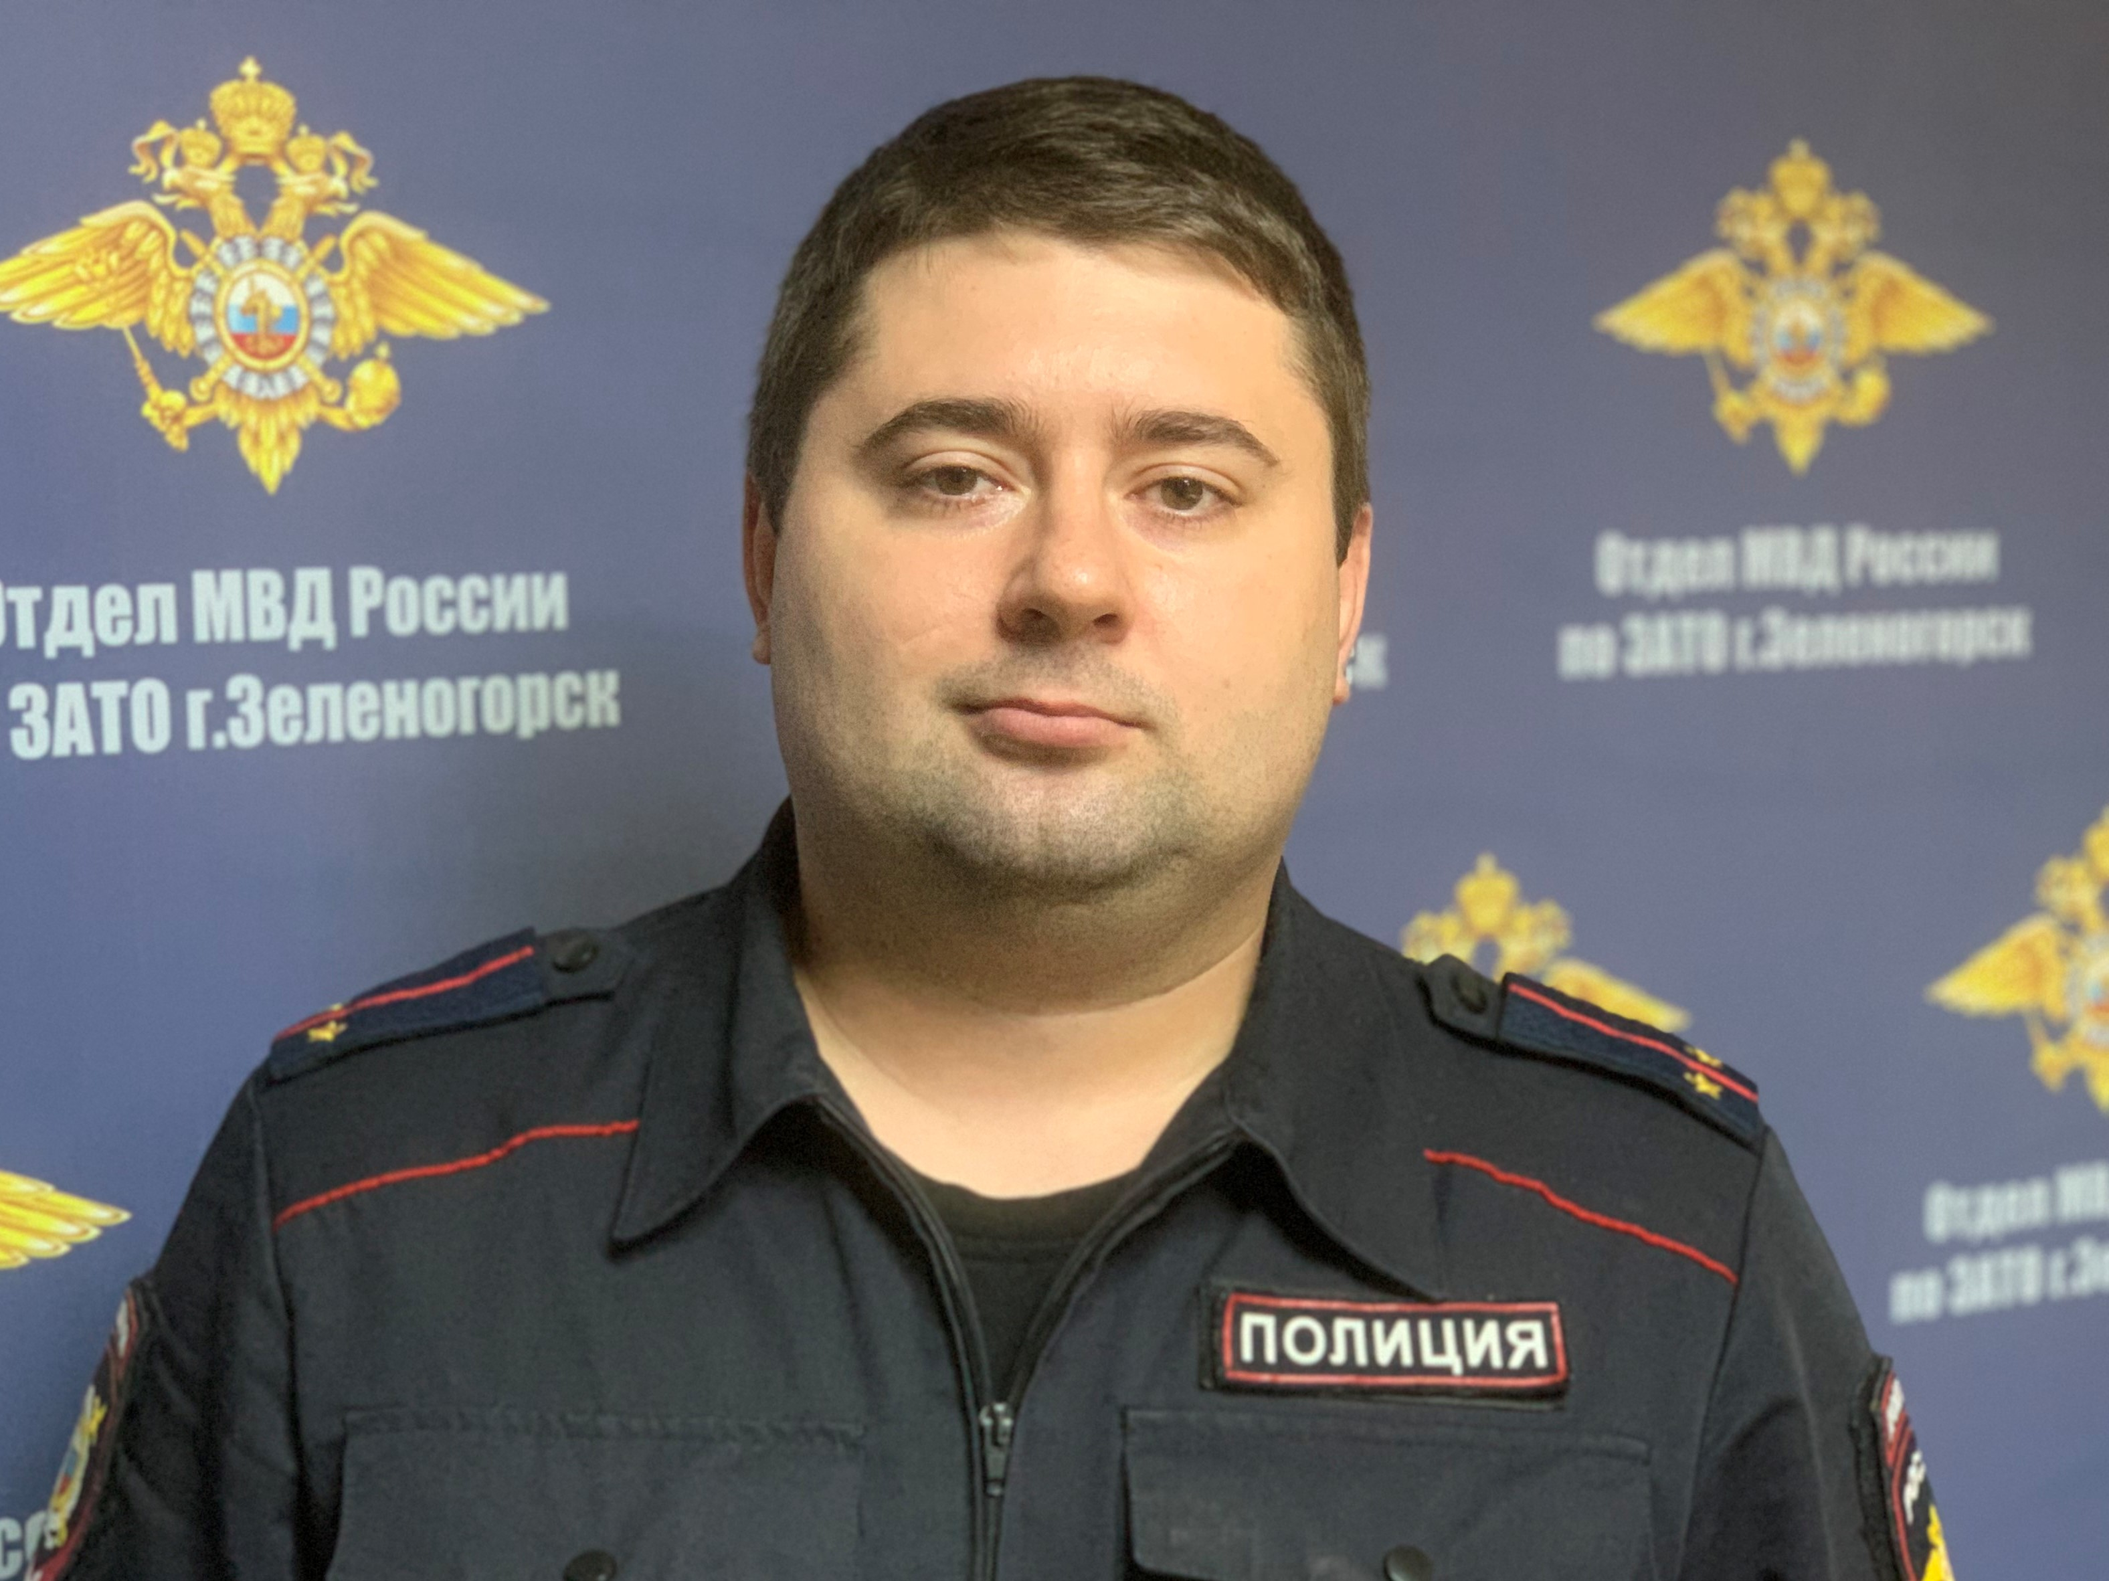 | Гиль Виталий Александрович  УПП -4, административный участок № 13, Набережная 28  т. 2-24-95,  м.т. 8-999-314-14-73  Прием граждан ведется: вторник, четверг,  с 17 .00 до 19 .00 час.  Суббота  С 15.00 до 16.00 час. | ул. Энергетиков 1, 1а, 1б, 2, 3, 3а, 4, 5, 6, 8, 10, 12, 14,  ул. Заводская 10, 10а;  ул. Парковая 2, 4;  ул. Набережная 24, 26, 28.  Садоводческое некоммерческое товарищество № 4, 8 (СНТ-4, СНТ-8)
ВАКАНСИЯ  (на период вакансии обязанности исполняет старший участковый уполномоченный полиции Киверина М.М.) | УПП -4, административный участок № 14, Набережная 28  т. 2-24-95,  Прием граждан ведется: вторник, четверг,  с 17 .00 до 19 .00 час.  Суббота  С 15.00 до 16.00 час. | ул. Набережная 30, 34, 38, 40  ул. Парковая 3, 5, 7, 8, 9, 10, 11, 13, 14, 15, 17, 19.
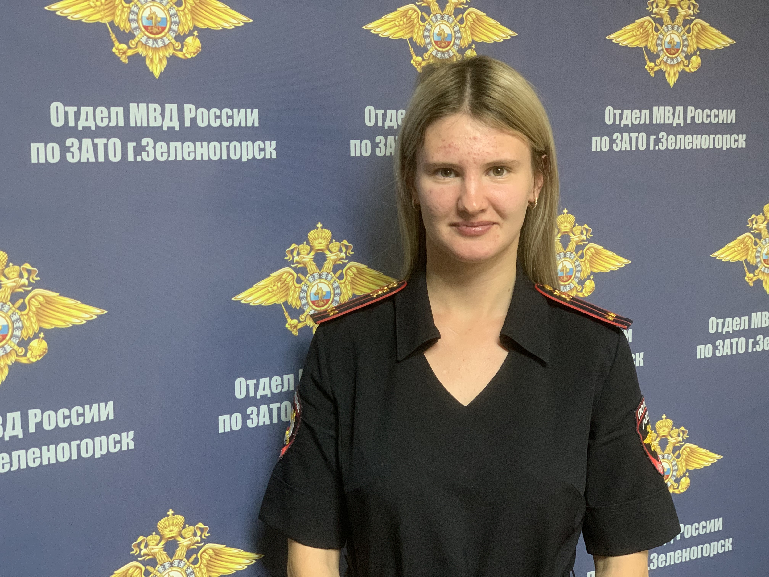(на период отпуска обязанности исполняет участковый уполномоченный полиции Савельев Д.В.) | Мацковская Виктория Михайловна  УПП – 5, административный участок № 15, Парковая 54 А  т.4-76-02,  м.т. 8-999-314-14-62  Прием граждан ведется: вторник, четверг,  с 17 .00 до 19 .00 час.  Суббота  С 15.00 до 16.00 час. | ул. Набережная 46, 48, 50, 52, 58  ул. Парковая 16, 18, 22, 26, 28, 32, 34, 38.  Садоводческое некоммерческое товарищество №3 (СНТ-3)
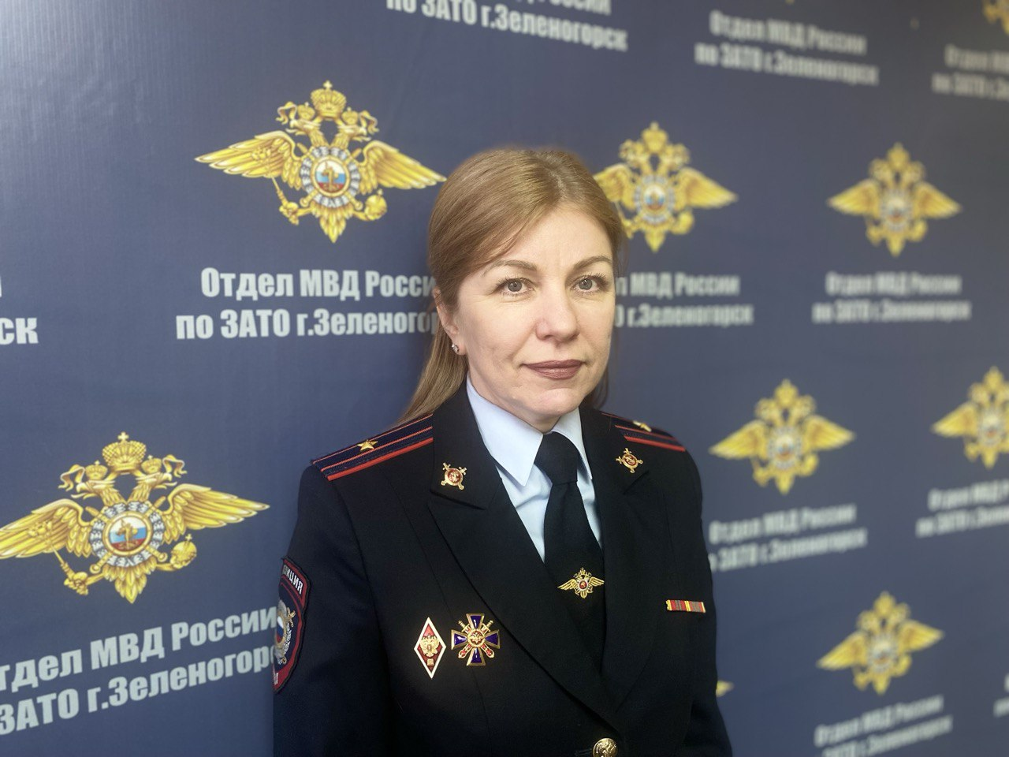 | Листратенко Оксана Геннадьевна  УПП – 5, административный участок № 16, Парковая 54 А  т.4-76-02,  м.т. 8-999-314-14-71  Прием граждан ведется: вторник, четверг,  с 17 .00 до 19 .00 час.  Суббота  С 15.00 до 16.00 час. | ул. Парковая 44,46,48, 52, 54,64. ул. Набережная 66, 68, 70, 71, 72, 73, 74, 75.
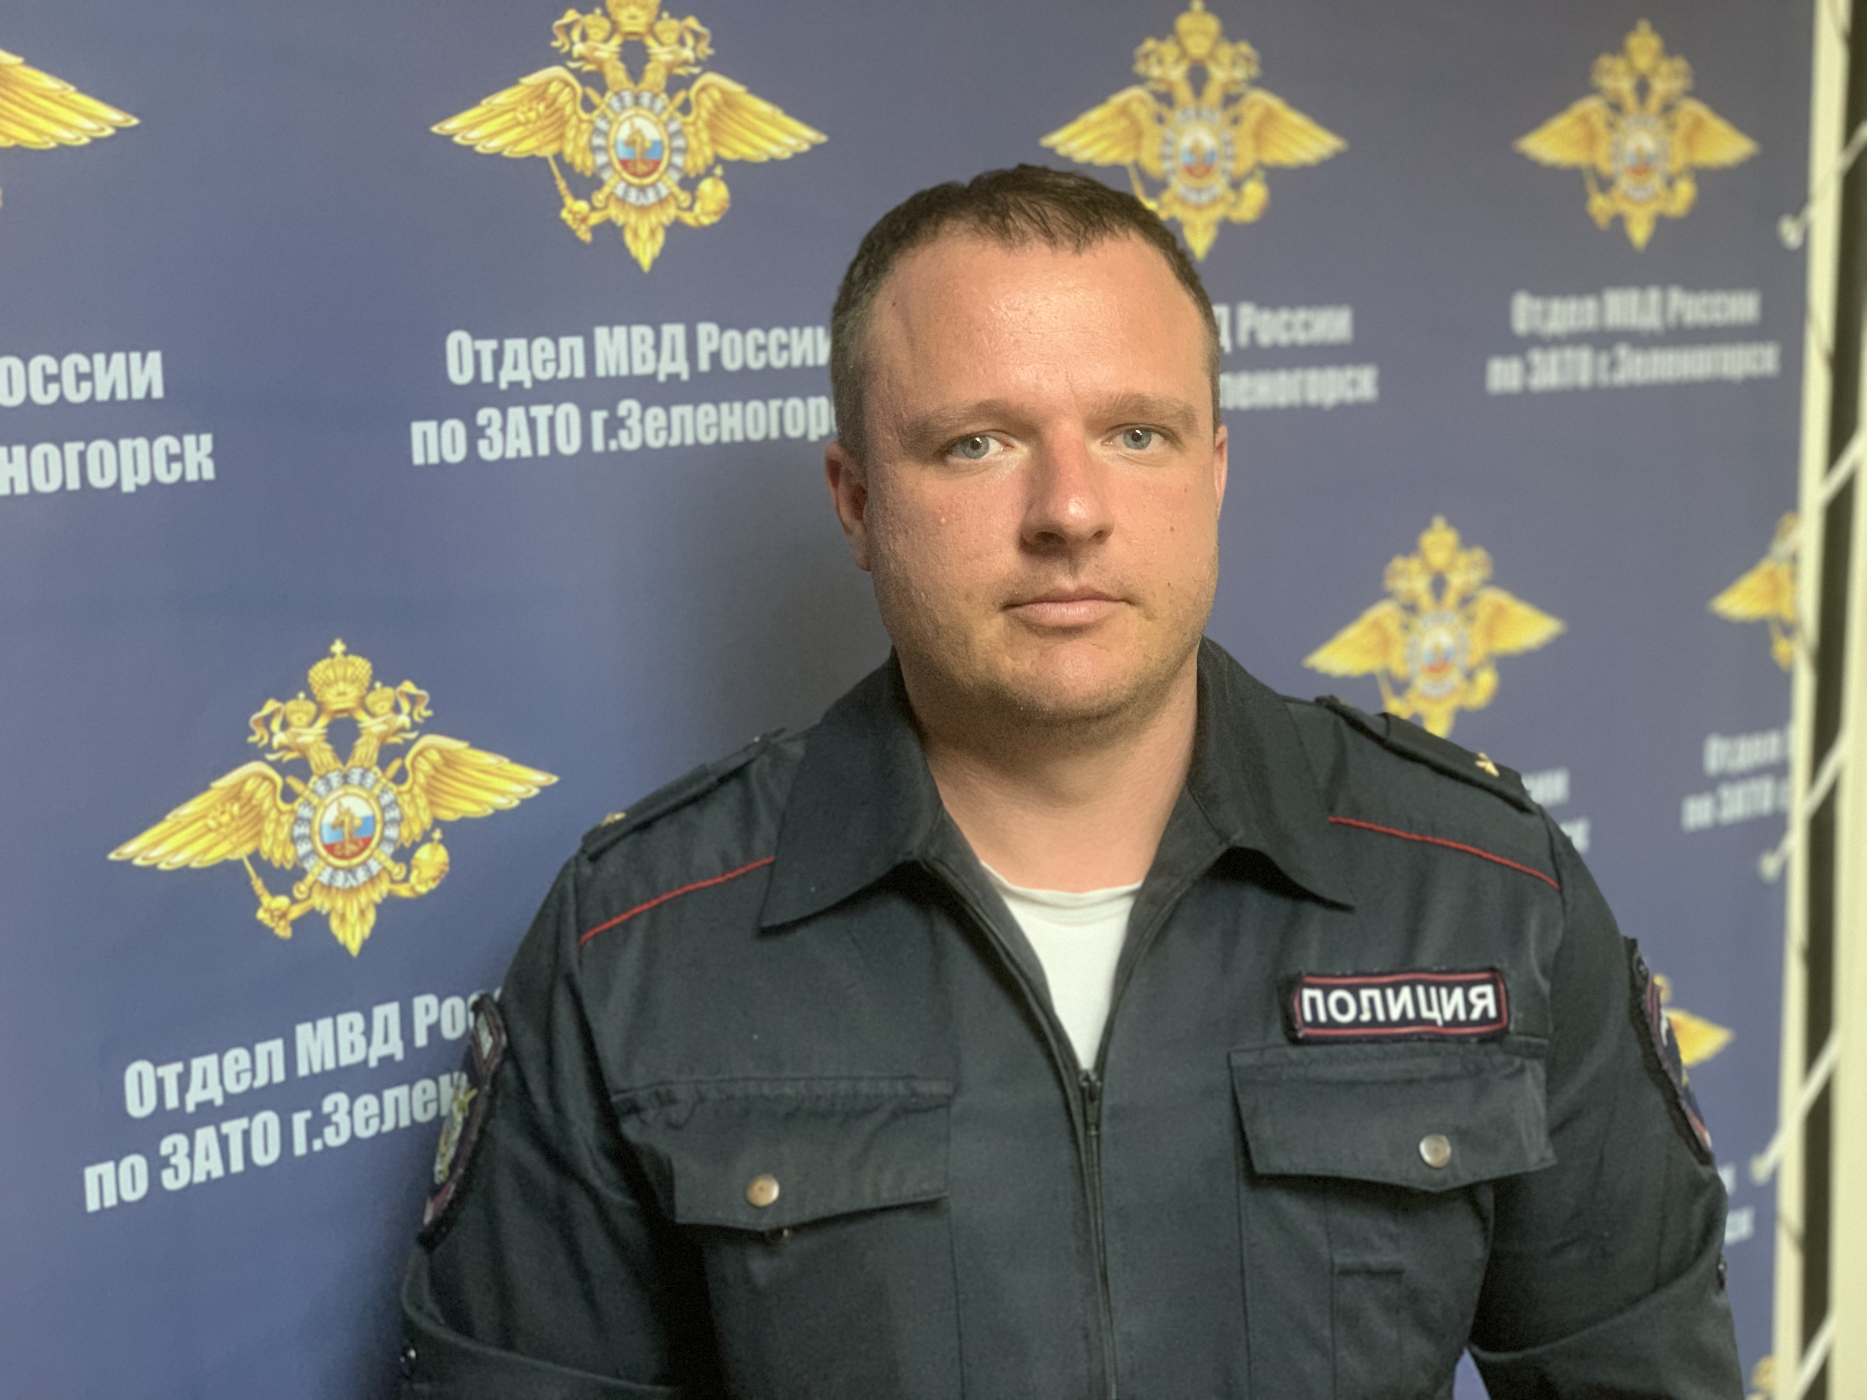 | Савельев Денис Викторович  УПП – 5, административный участок № 17, Парковая 54 А  т.4-76-02,  м.т. 8-999-314-14-71  Прием граждан ведется: вторник, четверг,  с 17 .00 до 19 .00 час.  Суббота  С 15.00 до 16.00 час. | ул. Парковая 56, 58, 60, 62,66, 68, 72, 74  ул. Набережная 76, 78.  ул. Усть-Баргинская 1, 2, 3, 4, 5, 6, 7, 8, 10, 11, 12, 13, 14.  ул. Надречная 1, 2, 3, 4, 7, 8, 9, 10, 11, 12, 13, 14, 15, 16.
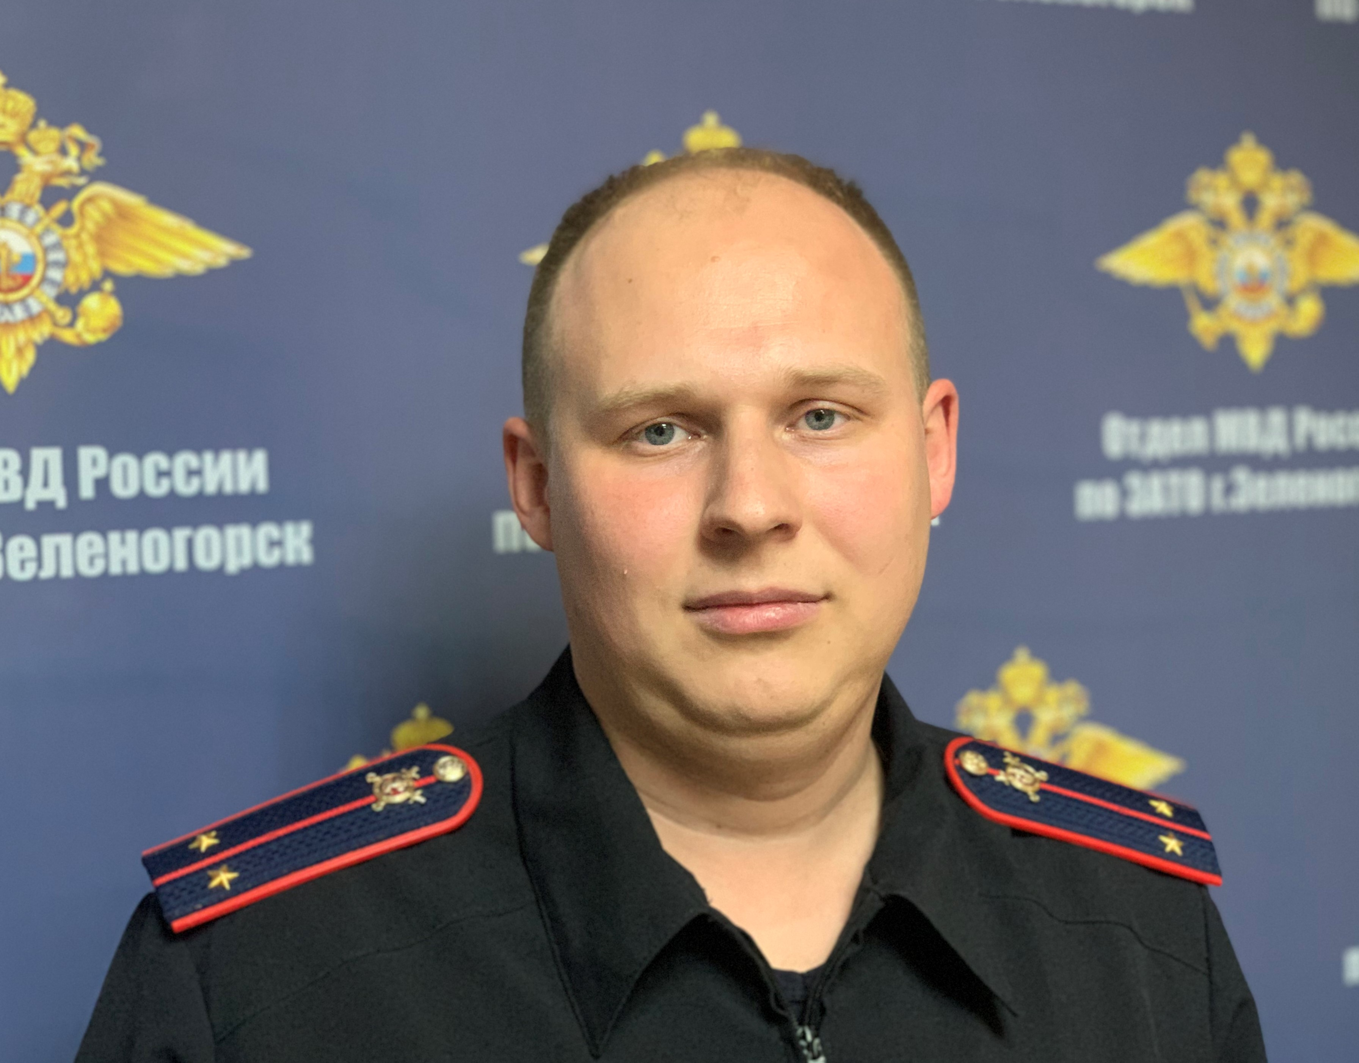 | Благий Владислав Андреевич  УПП-6, административный участок № 18, ул. 8-марта 6  т. 4-39-61,  м.т. +7-999-314-15-14  Прием граждан ведется: вторник, четверг,  с 17 .00 до 19 .00 час.  Суббота  С 15.00 до 16.00 час. | ул. Орловская; ул. Сибирская; ул. Урожайная; ул. Луговая; ул. Панфилова; ул. Чапаева; ул. Шолохова; ул. Восточная; ул. Степная; ул. Полярная; пер. Полярный; ул. Береговая; ул. Речная; ул. Озерная; ул. Рабочая; ул. Лесная; ул. Тихая; ул. Ягодная; ул. Партизанская; Садоводческое некоммерческое товарищество №5 (СНТ-5).
ВАКАНСИЯ  (на период вакансии обязанности исполняет участковый уполномоченный полиции Гнусков М.А.) | УПП-6, административный участок № 19, ул. 8-марта 6  т. 4-39-61  Прием граждан ведется: вторник, четверг,  с 17 .00 до 19 .00 час.  Суббота  С 15.00 до 16.00 час. | ул. Центральная; ул. Рябиновая; ул. Садовая; пер. Садовый; ул. Весенняя; ул. Западная; пер. Снежный;  пер. Кедровый; пер. Энтузиастов; ул. Энтузиастов; пер. Охотничий; ул. Звездная; ул. Спортивная; ул. Солнечная; ул. Березовая; ул. Октябрьская: 3, 3А, 5, 5А, 7, 7А, 9, 9А, 11, 13, 17, 19, 21, 22, 22А, 23, 24, 25, 26, 29, 30, 31, 32, 33А, 34, 35, 35А, 36, 37, 37А, 39, 39А, 45, 45А, 46, 47, 48; ул. Диктатуры Пролетариата 1, 3, 5, 7, 9, 11, 11А, 13, 15, 17, 19, 21, 23, 25, 27, 29, 31; ул. Первостроителей 1, 3, 5, 7, 9, 11, 13, 15, 17, 17а, 19, 21, 23, 25, 27, 29, 31, 33, 35, 37, 39, 41, 43, 45, 47;  ул. Монтажников; ул. Трудовая; ул. Гоголя; ул. 8марта 4,6; пер. Чернобыльцев; пер. Васильковый; пер. Славянский; ул. Удачная: 9, 10, 11, 12, 13, 15, 16, 17; ул. Советской Армии: 3, 4, 5, 6; ул. Льва Толстого;  Садоводческое некоммерческое товарищество №6 (СНТ-6).
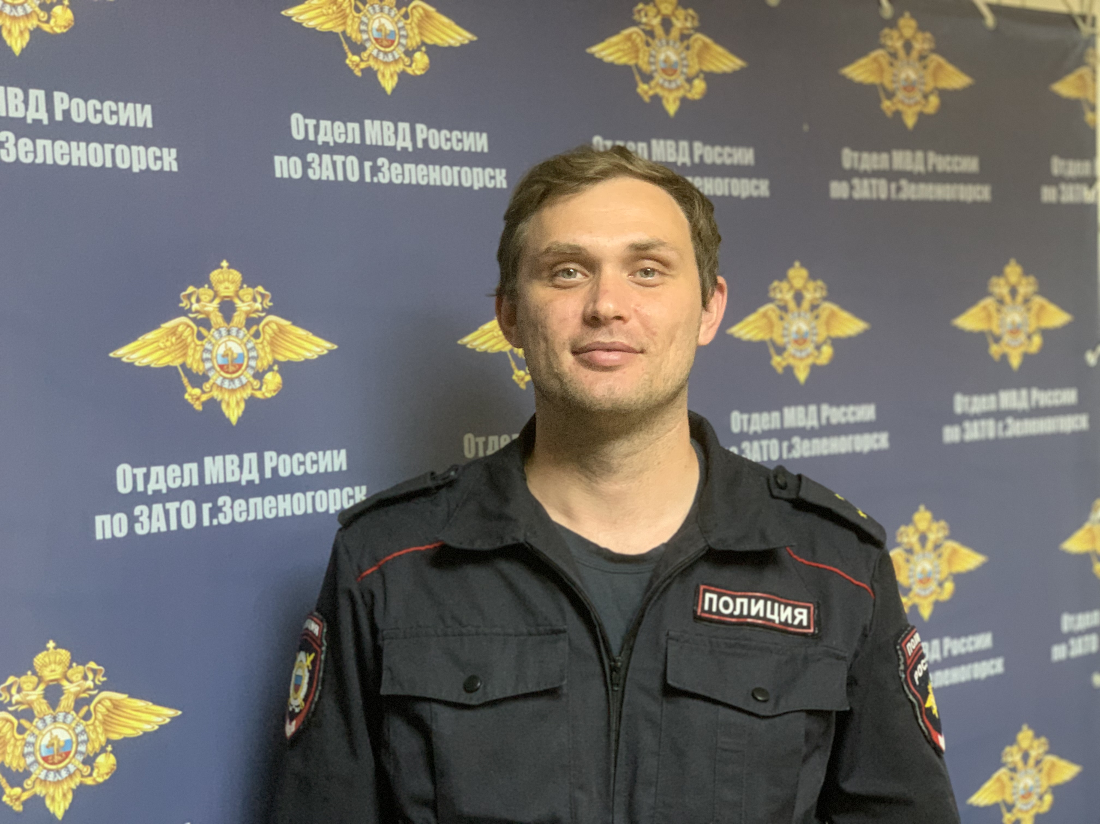 | Гнусков Михаил Александрович  УПП-6, административный участок № 20, ул. 8-марта 6  т. 4-39-61,  м.т. +7-999-314-14-47  Прием граждан ведется: вторник, четверг,  с 17 .00 до 19 .00 час.  Суббота  С 15.00 до 16.00 час. | ул. Овражная;  ул. Диктатуры Пролетариата 2, 4, 6, 8, 10, 12, 14, 16, 18, 22, 24, 26, 28, 30, 30а, 32;  ул. Первостроителей: 2, 4, 6, 8, 10, 12, 14, 16, 16а, 18, 20, 22, 24, 26, 28, 30;  ул. Полевая;  пер. Малый; ул. Юбилейная; пер. Юбилейный; ул. Южная; ул. Советской Армии 7,9; пер. Светлый: 1, 2, 4, 5, 6, 7, 8, 9, 10, 12; ул. Удачная: 1, 3, 4, 5, 6, 7; ул. Октябрьская: 2, 4, 6, 8, 10, 12, 14, 16, 18, 20; пер. Славянский.

